Leben wie Jesus in Israel – Arbeitsblatt 4: Lasset die Kinder zu mir kommen
Dieses Arbeitsblatt gehört zu einer Unterrichtsreihe von Die Reli-Lehrer.
Schaue dieses Video vor dem Bearbeiten in Ruhe an: https://youtu.be/EYBdioadS1I

Aufgabe 1:
Betrachte das Bild in Ruhe. Achte auf Personen, Gesichtsausdrücke, Körperhaltung sowie Farben.
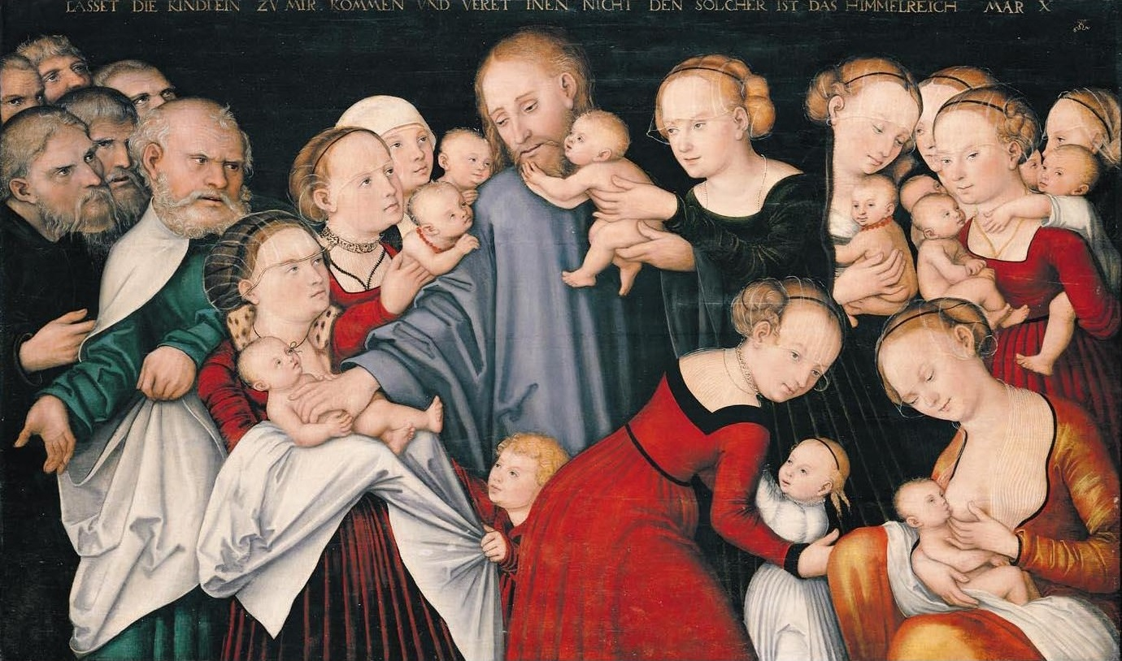
Formuliere fünf Sätze, die mit „Ich sehe…“ beginnen.

Christus segnet die Kinder – Lucas Cranach d. Ä. (1537) – Johanniterkirche, Schwäbisch Hall
Ich sehe

Aufgabe 2: Im Video hast du eine ausgeschmückte Nacherzählung der Geschichte von Jesus und den Kindern gehört. Hier ist die Geschichte im biblischen Wortlaut abgedruckt – allerdings fehlen einige Wörter. Fülle die Lücken mit sinnvollen Wörtern.

¹³ Eines Tages brachten einige Eltern ihre Kinder zu Jesus, damit er sie _______________ und _____________ sollte. Doch die ________________ wiesen sie ab. ¹⁴ Als Jesus das sah, war er _____________ verärgert über seine Jünger und sagte zu ihnen: »Lasst die ______________ zu mir kommen. __________________ sie nicht daran! Denn das ___________________ gehört Menschen wie ihnen. ¹⁵ Ich versichere euch: Wer nicht solchen Glauben hat wie sie, kommt nicht ins Reich Gottes.« ¹⁶ Dann nahm er die Kinder in die Arme, legte ihnen die Hände auf den __________ und segnete sie. (Markus 10, 13 – 16)
Aufgabe 3: Was könnten die verschiedenen Personen auf dem Bild denken? Fülle die Denkblasen mit vollständigen Sätzen. Du darfst auch noch weitere Denkblasen einfügen.

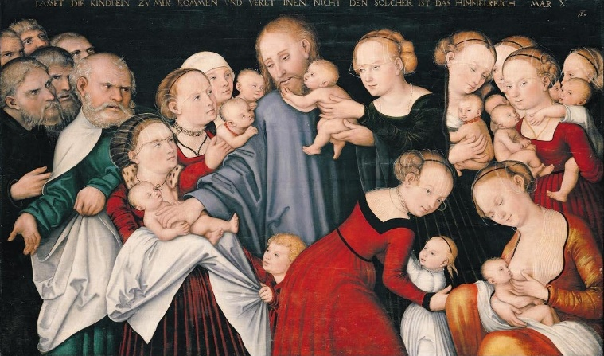

Aufgabe 4: Beschreibe anhand der Geschichte, was Jesus für ein Mensch ist.
_______________________________________________________________________________________________
______________________________________________________________________________________________________________________________________________________________________________________________
_______________________________________________________________________________________________

Aufgabe 5: Warum schenkt Jesus den Kindern in dieser Geschichte mehr Zuneigung als den Erwachsenen?
_______________________________________________________________________________________________
______________________________________________________________________________________________________________________________________________________________________________________________
_______________________________________________________________________________________________

Aufgabe 6: Wähle einen der Segensverse aus und schreibe ihn in Schönschrift auf einen kleinen Zettel.
Verziere den Zettel und gestalte ihn farbig. Schenke den Zettel einer Person, die du magst oder die gerade einen guten Zuspruch gebrauchen kann.

So spricht Gott: Fürchte dich nicht, denn ich bin mit dir und will dich segnen. (1. Mose 26, 24)
Von allen Seiten umgibst du mich und hältst deine Hand über mir. (Psalm 139, 5)
Gott hat seinen Engeln befohlen, dass sie dich behüten auf allen deinen Wegen, dass sie dich auf Händen tragen. (Psalm 91, 11)

